你想提高自己的就业竞争力，提升职场心里素质，赢在就业起跑线上吗？你想自主创业，走上致富之路吗？你渴望修身、提升气质、塑造完美自我吗？你想追寻自己的音乐、舞蹈或主持人梦想，做音乐、绘画或DIY达人吗？如果你有这些愿望，那就选择文科综合实验教学中心综合实践教学平台吧！网址http://lab.njtc.edu.cn/
内江师范学院文科综合实验教学中心成立于2012年6月，是第四批省级高校实验教学示范中心建设单位。中心践行学校“教学做统一”育人模式，为培养具有人文思想、较强实践能力和创新思维的人才及适应地方社会发展需要的基础教育教师和应用型人才服务。中心目前主要着力建设文科综合实践教学平台，该平台承担文科类通识性实验教学任务及全校学生人文素养、科学素养、艺术素养的综合技能训练，推进文科实验教学模式的创新，探索文科综合实践教学体系建设。该平台有拟建和正在建设的三大实验教学子平台——“通识性实验教学子平台”、“专业实验教学子平台”、“创新创业实践教学子平台”，该平台目前建设有创业实践实验室、企业经济法律运行实验室、艺术欣赏与艺术修养实验室、商务礼仪与形体实训室及社会工作实验室等，拟开设《职场耐挫商与情商训练》、《书法》、《废旧物品装饰设计》、《简笔画绘制》、《企业管理决策模拟实训》、《大学生礼仪文化》、《主持人培训》、《中国民族民间舞实训》、《创业管理》、《酒店英语》、《键盘器乐》、《芭蕾基本功训练》、《社会工作与人际协调》、《企业运营模拟与实训》、《大学生心理素质教育与训练》等课程。
请同学们按照各选课班级学生培养方案要求及《内江师范学院实施学分制教学改革方案》的规定，踊跃地在教务管理系统上选择文科综合实验教学中心所开设的通识性实验课程！（拟于2016-2017学年第一学期开设的通识性实验课程简介如下）

通识性实验课程简介
- 职场耐挫商与情商训练
现在的职场就是战场，我们必然会面对巨大的挑战与压力！当我们离开学校走进社会前是否能让自己适应社会的生存能力、职场耐挫伤、情商能力就显得尤为重要。《职场耐挫商与情商训练》针对就业市场需求和职业生涯发展需要，重点包含职场耐挫商与情商的认识与管理，是一门操作性、实用性、有效性非常强的课程。
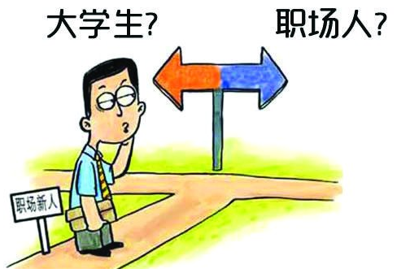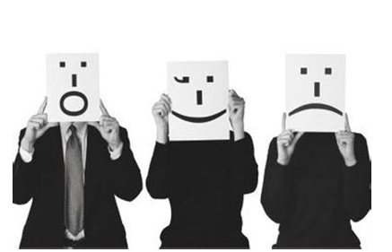
- 书法
书法是我国历史文化遗产一个特有的传统艺术。保护、传承这一文化瑰宝，不仅是每个炎黄子孙和广大书法爱好者的责任，而且作为知识圣殿的我国高等院校，更是责无旁贷。俗话说“字如其人”，你的字怎样？通过该课程学习可以提升你的艺术素养为，开发智力，活跃思想，磨练意志，提升气质。
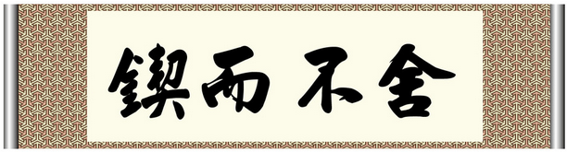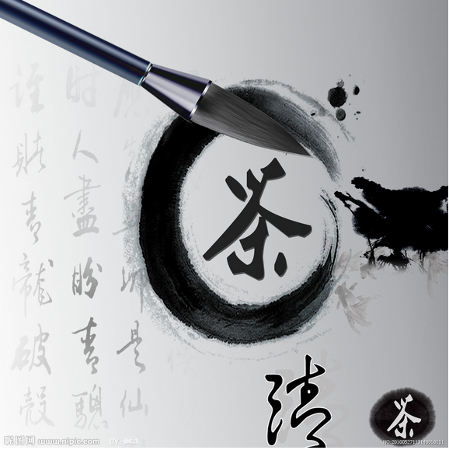
- 废旧物品装饰设计
“节能排减、低碳生活”从自己做起，从现在做起，利用身边一些常见的、无用的废旧物品按照形式美法则通过重新创意、组合与设计变成具有崭新的审美价值与实用功能的艺术作品。
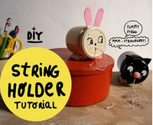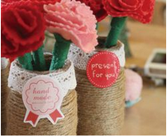
- 简笔画绘制
一支画笔和一张画纸，就能为你打开艺术之门。简笔画造型简单，易学易画，它是通过观察来提取客观形象最典型、最突出的特点，以平面化的形式和简单的笔法，画出既有概括性又有可识别性的绘画作品，是教学、设计等活动中重要的手段。赶紧拿起画笔，描绘属于自己的美好世界吧!
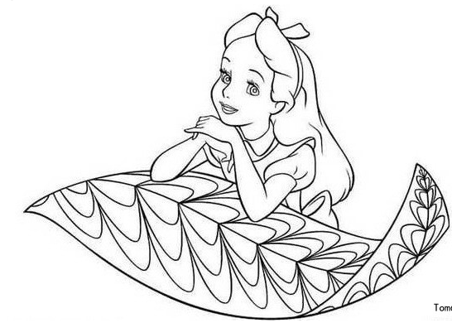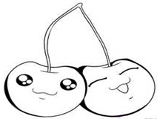
- 企业管理决策模拟实训
在这里你可以了解和体验企业的采购、研发、生产、销售、计划、财务核算、筹资与投资管理等各方面的运作流程，体验承担经营的风险与责任，学习管理知识，掌握管理技巧，感受管理真谛，体验团队协作精神，能全面提高你的企业经营管理的素质与能力，为你以后就业和创业打下良好的基础。
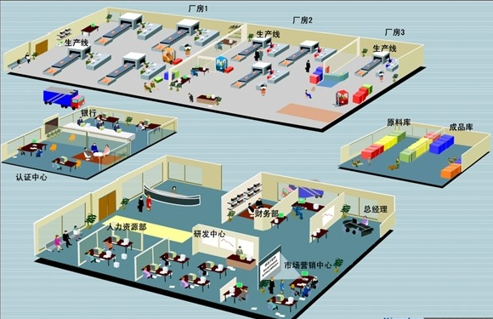
- 大学生礼仪文化
“有礼走遍天下”，礼仪既是文明社会交际活动的行为准则，又是待人处事，塑造个人与社会组织良好形象的重要手段。该课程能提高你的综合素质、情商，提高你的人际交往、为人处世、接人待物的能力，使之能更好地适应社会环境，为未来的职业生涯打下良好的基础。
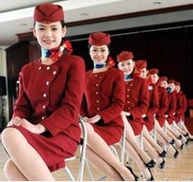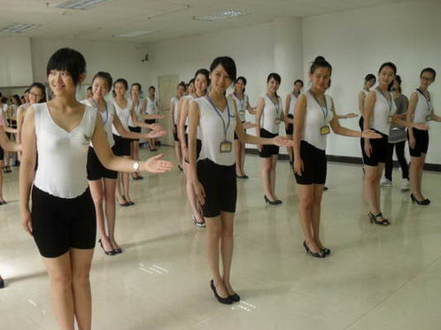
- 主持人培训
帮助你在主持会议、各种宴会、婚礼、班会等活动时能具有良好的台风、流畅表达、煽动性、应变力，能自信和轻松驾驭主持全过程，展现自己的风采与能力。
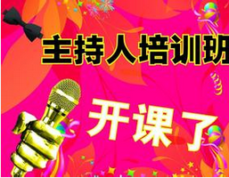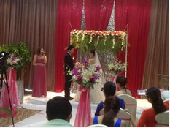
- 中国民族民间舞实训
民族民间舞蹈是民族文化最佳的传播载体，通过实训你能了解各民族民间舞的风格、韵律、步法，增强你的音乐感和艺术表现力，并能提升你的气质、形体、艺术素质。
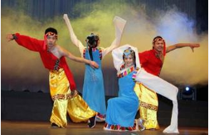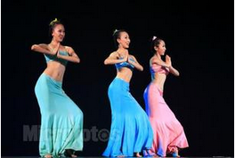

- 芭蕾基本功训练
专业的老师亲身教学，让你领略芭蕾之美，通过芭蕾基本功的训练使你的形体优美的同时，还带出内在高雅的气质，亲，你还等什么！
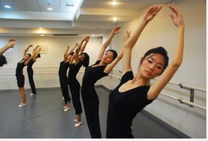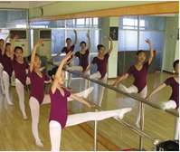
- 创业管理
成功创业，你准备好了吗？欢迎参加“创业之星-大学生创业模拟实验室”模拟创业管理！在这里，你和你的管理团队将作为创业者创办一家企业，并完成从创业计划书到创业登记注册再到企业创办后的运营管理的完整创业过程。在这里，创业不再是停留在书面上的理论知识或纸面上的空洞规划，而是真实的体验与实践。
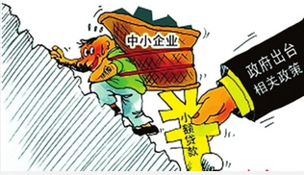

- 酒店英语
经过调查，百分之九十五的知名酒店都会对员工进行酒店英语的培训，也是你进入酒店高管必备的技能。如果你参加了《酒店英语》实训，那你就有优先发展的机会。
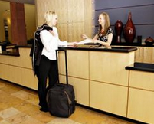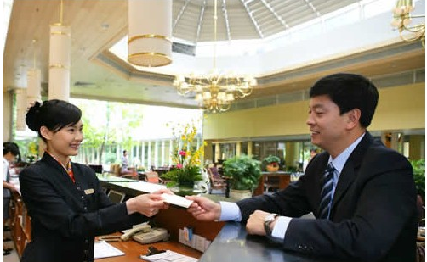
- 键盘器乐
通过《键盘乐器》的学习，在工作中能展现你多才多艺的一面，也能使你在工作岗位多一项彰显自己的技能，培养你的艺术修养，增强音乐素质。
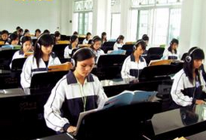
- 社会工作与人际协调
孟子云：“天时不如地利，地利不如人和。”童鞋们，你在紧张的学习之余，想过下面这些问题吗：我与我的同学、老师、家人相处得融洽吗?我经常因为相处不好而感到烦恼、担心吗?我很想拥有一个好的人际关系，该怎样做?我以后若从事社会工作能处理好各方面的人际关系吗？良好的人际关系——和谐、友好、积极、亲密的人际关系使人精神喻快，心情舒畅，周身放松，可以促进我们的学习和工作。通过该实验课程的学习与训练，你能了解不同的社工方法的具体开展过程，通过学习与模拟，学会专业的沟通，领导技巧，处理在个案工作、小组工作、社区工作中遇到的各类问题，为你以后工作扫清障碍。
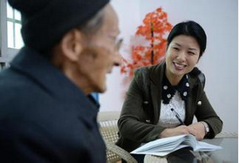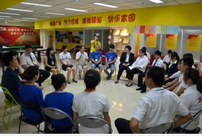
- 企业运营模拟与实训
该课程以体验实战模拟教学采用体验式教学方式，为学生理解企业实际运营提供了一个实战仿真平台，在亲自动手的体验中实现对所学知识的巩固与应用。教学融角色扮演、案例分析和专家诊断于一体，让同学们在学习中体验企业管理理念，了解企业的实际运作流程，增强对产品的应用体验和应用设计，提高沟通技能，并学会如何以团队的方式进行日常工作，让你以后在工作中驾轻就熟。
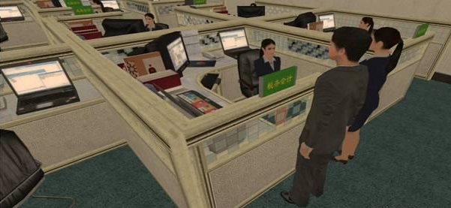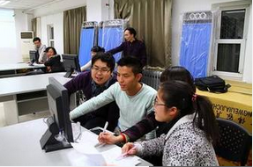
- 大学生心理素质教育与训练
通过角色扮演、心理游戏、讨论分享、自我剖析、自我体验、心理测试、心灵导航等方式进行训练，提供科学、有效、实用的心理学技术与方法，掌握心理健康的疏导方法，助人助己。通过学习能促进大学生心理成长、潜能开发，增进大学生的社会适应能力，健全大学生的人格，从而在总体上提高大学生的心理素质。
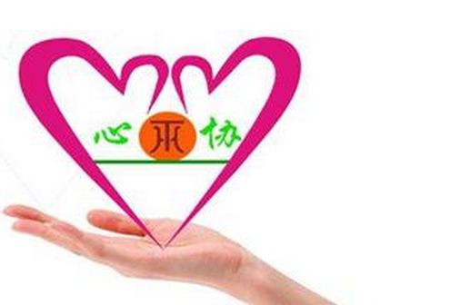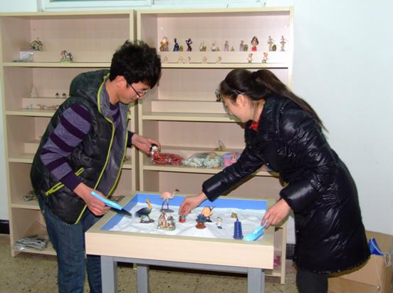

文科综合实验教学中心地址：原工程技术学院实验楼（3教对面）4-6楼
办公室：410室
联系电话：2341700

